Новые подходы к лечению больных стабильной ишемической болезнью сердца
Р.Г. ОГАНОВ, Ю.М. ПОЗДНЯКОВ, Ю.А. КАРПОВ
Научно-исследовательский центр профилактической медицины Минздрава Российской Федерации, 101953 Москва, Петроверигский пер., 10
Novel Approaches to the Management of Patients With Stable Ischemic Heart Disease
R.G. OCANOV, YU.M. POZDNYAKOV, YU.A. KARPOV
Research Center for Preventive Medicine; Pertoverigsky per. 10, 101953 Moscow, Russia

Сердечно-сосудистые заболевания в течение многих лет являются главной причиной смертности населения во многих экономически развитых странах, в том числе в России (55—58% от общей смертности). По данным Госкомстата, в 1999 г. на долю ИБС в структуре общей смертности приходилось 26%. Однако если в течение последних 20—30 лет в странах Западной Европы и Северной Америки отмечалась постоянная тенденция к снижению смертности от ИБС, то в России за последние 10—15 лет наблюдался рост этого показателя.
Недавно эксперты Всероссийского научного общества кардиологов (ВНОК) закончили работу над созданием новых отечественных рекомендаций по диагностике и лечению стабильной стенокардии. Основными документами при подготовке рекомендаций стали:
- Рекомендации ВКНЦ АМН СССР по диагностике
и лечению стабильной стенокардии (1984 г.).
- Рекомендации по диагностике и лечению стабиль
ной стенокардии Европейского Кардиологического
Общества (1997г).
- Рекомендации по диагностике и лечению стабиль
ной стенокардии Американского кардиологического
колледжа (АСС) и Американской ассоциации сердца
(AHA) (2003 г.).
- Результаты крупномасштабных клинических ис
следований по оценке влияния лекарственной терапии
на течение и прогноз стабильной стенокардии, завер
шившихся в последние годы.
Кроме того, были учтены результаты Международного эпидемиологического клинического исследования ATP Survey (Angina Treatment Pattern) и опроса более 1000 врачей реальной клинической практики о диагностике и лечении стабильной стенокардии, который проходил в 20 регионах нашей страны осенью 2003 г. в рамках Всероссийской недели «Здоровое сердце». Эта акция была инициирована ВНОК и поддержана фармацевтической группой «Сервье».
Клиническое исследование ATP Survey было одобрено Рабочей группой по лечению сердечно-сосудистых заболеваний Европейского кардиологического общества и проводилось под его эгидой. Российская часть исследования выполнялась при активном участии ВНОК. Спонсором всего международного исследования в целом и российской его части, в частности, была
фармацевтическая компания «Сервье». Целью исследования явилась оценка общего состояния современной клинической практики в условиях амбулаторного наблюдения за больными со стенокардией.
В ходе исследования А ТР стенокардия были получены представляющие значительный интерес для специалистов данные об эпидемиологии стенокардии в Российской Федерации, роли и значении факторов риска развития этого заболевания в России, методах его диагностики и лечения.
Исследование проводилось с начала марта по конец мая 2001 г., в нем приняли участие 167 врачей из 17 регионов Российской Федерации (Барнаул, Волгоград, Вологда, Екатеринбург, Кемерово, Московская область, Москва, Новосибирск, Омск, Оренбург, Пермь, Самара, Саратов, Санкт-Петербург, Ленинградская область, Уфа, Челябинск). Всего в исследование были включены 1653 больных.
Исследование четко выявило значение для развития стенокардии всех основных факторов риска (возраст, пол, наследственность, повышенная масса тела, курение, сниженная физическая активность, артериальная гипертония — АГ, сахарный диабет). Исследование показало, что число больных, которым диагноз «стабильная стенокардия» был поставлен без учета результатов каких-либо инструментальных данных, а только на основе клинических жалоб больного, в нашей стране очень высоко (около 15% всех случаев). Отметим также, что многие инструментальные методы исследования используются достаточно редко (например, ангиография коронарных сосудов не проводилась более чем у 90% всех больных).
Липидный профиль был определен только у ³/₄всех больных ИБС, при этом, как правило, проводился только анализ на общий холестерин, а анализ на липопро-теиды низкой и высокой плотности и триглицериды выполнялся у очень небольшого числа больных.
Было установлено, что монотерапию стабильной стенокардии традиционными антиангинальными средствами получают в России менее '/₄ всех больных, а более ³/₄ — комбинированную терапию антиангинальными средствами. Крайне редко используются в нашей стране инвазивные методы лечения стенокардии, в частности аортокоронарное шунтирование выполнено лишь у 3,75%, а чрескожная транслюминальная коронарная ангиопластика — у 1,15% больных.
95

Не менее важная информация была получена в ходе опроса врачей в рамках Всероссийской недели «Здоровое сердце». Всего были получены 1063 заполненные анкеты с вопросами, розданными врачам амбулаторного звена в 20 регионах страны. До 20% опрошенных врачей сообщили, что среди их пациентов не менее 50% — это больные с заболеваниями сердечнососудистой системы, а на приеме у 43% врачей их доля составляет до 70%. Это указывает на большое число кардиологических больных на терапевтическом приеме. В своей работе врачи используют большой спектр методических материалов (рис. 1). Следует отметить, что ответ на этот вопрос еще раз подтверждает большую актуальность быстрейшего создания национальных
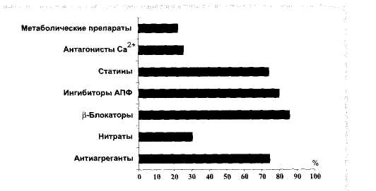
Рис. 4. Группы лекарственных средств, улучшающие прогноз у больных ИБС.

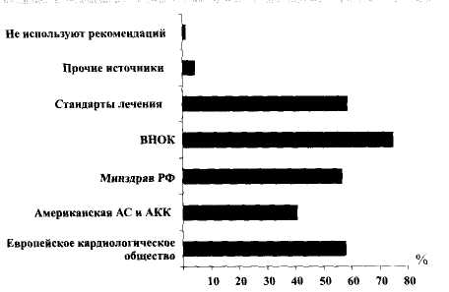
Рис. 1. Какие методические рекомендации используются врачами для диагностики и лечения.
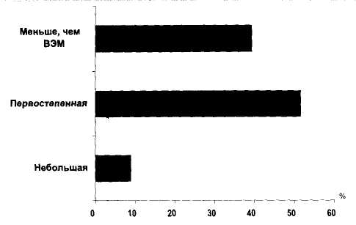
Рис. 2. Роль суточного мониторирования ЭКГ в обследовании больных (опрос врачей).
рекомендаций по диагностике и лечению стабильной стенокардии.
При обследовании больного со стабильной стенокардией в качестве обязательного метода диагностики 82% врачей указывают на необходимость проведения различных нагрузочных проб. Вместе с тем реальная клиническая практика свидетельствует о низкой частоте нагрузочного тестирования. Многие врачи (52%) считают, что первостепенное значение в диагностике ИБС имеют результаты суточного мониторирования ЭКГ (рис. 2). Более 50% опрошенных врачей в течение года направили для проведения коронарной ангиографии только от 1 до 10 больных, 15% врачей — ни одного больного (рис. 3). Это указывает на низкую частоту применения этого ключевого метода в диагностике и лечении ИБС.
Как видно из полученных ответов на вопрос о группах лекарственных препаратов, улучшающих прогноз при ИБС, у многих врачей нет современного представления о базовых принципах лечения этих больных (рис. 4). Многие врачи считают, что нитраты, метаболические препараты и антагонисты кальция увеличивают продолжительность жизни больных ИБС, между тем в настоящее время таких сведений нет. Напротив, около 25% врачей не отметили, что статины и антиагреганты улучшают прогноз и уменьшают риск развития осложнений при ИБС. Это совпадает с представлениями многих врачей (74%) о том, что статины при ИБС должны быть назначены всем больным. Лишь около 44% врачей правильно указали целевой уровень холестерина липопро-теидов низкой плотности (<2,5 ммоль/л) при ИБС (рис. 5). По данным опроса, почти '/₄ врачей считают

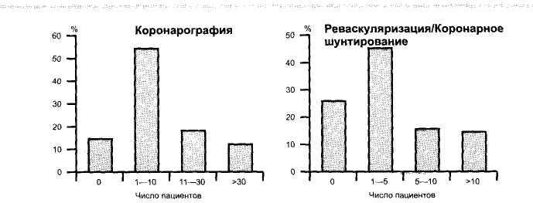
Рис. 3. Сколько больных было направлено врачом в течение года на указанное вмешательство.
96 КАРАИОЛОГИЯ (KARDIOLOGIIA), Ю, 2004

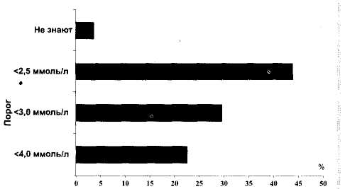
Рис. 5. Какой иелевой уровень ХС ЛПНП у больных ИБС.
возможным использовать короткодействующие антагонисты кальция (нифедипин) для лечения стенокардии. Между тем уже с 1995 г. для этих целей, как и для лечения АГ, можно применять дигидропиридины только пролонгированного действия.
Результаты опросов еще подчеркивают важность продолжения образовательных программ в области кардиологии и обеспечения врачей новыми рекомендациями по диагностике и лечению стабильной стенокардии. Далее считаем целесообразным представить основные положения проекта этого документа.
Диагностика стенокардии
Диагноз стенокардии ставится клинически на основании данных детального квалифицированного опроса больного и тщательного изучения анамнеза. Все другие методы исследования используют для подтверждения (или исключения) диагноза и уточнения тяжести заболевания (прогноза).
При первичном осмотре, до получения результатов объективного обследования, необходимо тщательно оценить жалобы больного. Болевые ощущения в груди можно классифицировать на следующие группы в зависимости от локализации, провоцирующих и купирующих факторов: типичная стенокардия, вероятная(атипичная) стенокардия, кардиалгия (некоронарогенная боль в груди).
При расспросе следует активно выявлять основной признак стенокардии напряжения — связь болевых приступов с физической нагрузкой и способность нитроглицерина устранять эти приступы в течение 1—3 мин. Больного спрашивают о курении, перенесенных ранее инфарктах миокарда (ИМ), сахарном диабете, АГ, гиперхолестеринемии, мозговых инсультах, перемежающейся хромоте, сердечно-сосудистых заболеваниях у родителей. Подтверждение каждого из этих признаков делает диагноз стенокардии более вероятным.
Физикальное исследование при подозрении на стенокардию, как правило, малоспецифично. Обычно удается выявить факторы риска и симптомы осложнений ИБС. Важное диагностическое и неблагоприятное прогностическое значение имеют симптомы сердечной недостаточности (одышка, хрипы в легких, кардиомега-лия, "ритм галопа", набухание шейных вен, гепатомега-лия, отеки ног), атеросклероза периферических артерий (перемежающаяся хромота, ослабление пульсации ар-
терий и атрофия мышц нижних конечностей), АГ, аритмия, шум над сонными артериями. Кроме того, следует обращать внимание на избыточную массу тела. У больных с семейными формами гиперхолестеринемии (при которых стенокардия встречается очень часто) при внимательном осмотре можно выявить ксантомы на кистях, локтях, ягодицах, коленях и сухожилиях, а также ксантелазмы на веках.
Инструментальные исследования. Все инструментальные исследования при ИБС разделяют на инвазив-ные и неинвазивные. Каждый метод имеет свои показания и противопоказания к проведению и различную диагностическую и прогностическую ценность.
Неинвазивные методы исследования при ИБС:
- ЭКГ в покое;
- ЭКГ при нагрузочных пробах (велоэргометрия,
тредмил, чреспищеводная электростимуляция пред
сердий);
- ЭКГ при фармакологических пробах (проба с
эргометрином, холодовая проба, проба с дипиридамо-
лом, проба с добутамином);
- суточное амбулаторное мониторирование ЭКГ;
- эхо кардиографическое исследование (в покое,
при нагрузочных пробах, при фармакологических про
бах);
- радиоизотопное сцинтиграфическое исследова
ние перфузии миокарда (в покое и при физической
нагрузке);
- радиоизотопная вентрикулография;
— электронно-лучевая томография коронарных
артерий.
Инвазивные методы исследования при ИБС:
- коронароангиография (КАГ);
- внутрисосудистое ультразвуковое исследование
коронарных артерий.
Инвазивные методы исследования позволяют визуально изучить поражение коронарных артерий с определением количественных и качественных характеристик коронарного атеросклероза. Самое распространенное инвазивное исследование в диагностике ИБС — это КАГ.
Основные задачи этнографического исследования
- Уточнение диагноза в случаях недостаточной
информативности неинвазивных методов обследова
ния.
- Определение возможности проведения реваску-
ляризации миокарда.
Показания к проведению коронарографии при стабильной стенокардии
- Тяжелая стенокардия (III—IV функциональный
класс), сохраняющаяся при антиангинальной терапии.
Цель исследования — решение вопроса о возможности
проведения транслюминальной коронарной ангио
пластики или аортокоронарного шунтирования.
- Признаки выраженной ишемии миокарда по
результатам неинвазивных тестов.
- Наличие у больного в анамнезе эпизодов вне
запной смерти или опасных желудочковых нарушений
ритма.
97

- Прогресс ирование заболевания по данным о
динамике неинвазивных тестов.
- Сомнительные результаты неинвазивных тес
тов у лиц социально значимых профессий (водители
общественного транспорта, летчики и др.).
Таким образом, чем выраженнее клинические проявления, чем хуже прогноз по клиническим данным, тем больше оснований для выполнения коронарогра-фии и решения вопроса о проведении реваскуляриза-ции миокарда.
Лабораторные исследования. При первичном обследовании больного с подозрением на ИБС и стенокардию необходимо определить следующие лабораторные показатели:

Выраженные отклонения этих показателей от нормы делают диагноз ИБС более вероятным. Важнейшее значение имеют показатели липидного обмена — уровни общего холестерина и его фракций, а также тригли-цериды, целевые уровни которых представлены в табл. 1.
Лечение стенокардии
Больных с ИБС и стенокардией лечат пожизненно, при этом в большинстве случаев используют сразу несколько препаратов. Основные цели лечения следующие (табл. 2):
Таблица 1. Целевые уровни ХС ЛПНП. Значения ХС ЛПНП риска ССЗ

- профилактика тяжелых осложнений и смерти —
увеличение продолжительности жизни;
- уменьшение частоты и снижение интенсивности
приступов стенокардии — улучшение качества жизни.
Наиболее приоритетной является терапия, направленная на снижение риска осложнений и смерти, поэтому, если различные терапевтические стратегии в одинаковой степени эффективны в облегчении симптоматики заболевания, следует предпочесть терапию с доказанным или очень вероятным преимуществом в профилактике смерти. Выбор лечения нередко зависит от клинического «ответа» на первоначальную медикаментозную терапию, хотя некоторые пациенты сразу предпочитают коронарную реваскуляризацию (ангиопластику и стентирование, коронарное шунтирование). При решении вопроса о выборе лечения должны учитываться мнение пациента и соотношение цены и эффективности предполагаемой терапии.
Основные составляющие немедикаментозного лечения стенокардии
- Информирование и обучение пациента. Индиви
дуальные рекомендации по допустимой физической
активности.
- Индивидуальные рекомендации по соблюдению
диеты.
- Рекомендации курильщикам отказаться от куре
ния. При необходимости направление на специальное
лечение.

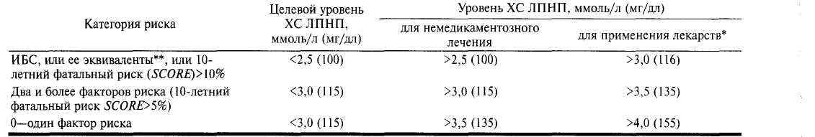
Примечание. В Российских рекомендациях по диагностике и коррекции нарушений липидного обмена с целью профилактики и лечения атеросклероза (2004 г.) экспертами ВНОК установлены следующие целевые уровни ХС ЛПНП и исходные точки для терапевтического изменения образа жизни и применения лекарств у больных с различными категориями риска. * — если в течение 1,5—2 мес мероприятий по изменению образа жизни (коррекция веса, прекращение курения, повышение физической активности, диета с ограничением насыщенных жиров) недостаточно для достижения целевого уровня ХС ЛПНП, назначить медикаментозную терапию (препараты выбора — статины). ** — эквивалентами ИБС считаются СД, атеросклероз периферических и сонных артерий, аневризма брюшного отдела аорты.
Таблица 2. Цели лечения больных со стабильной стенокардией
Предупреждение осложнений/улучшение прогноза
- Антитромбоцитарные (ацетилсалициловая кислота/клопидогрель)
- Липидснижающие (статины)
- (З-Блокаторы (после ИМ)
- Ингибиторы АПФ
- Реваскуляризация миокарда
Устранение/уменьшение стенокардии и/или ишемии миокарда/улучшение качества жизни
- Антиангинальные/антиишемические препараты (р-блокаторы, антагонисты Са²⁺, нитраты, нитратоподобные,
цитопротективные)
- Реваскуляризация миокарда (аорто-, маммарно-коронарное шунтирование, ангиопластика)

Медикаментозное лечение стабильной стенокардии. Основные лекарственные препараты, применяемые при стенокардии
Б. Антиангинальная (антиишемическая) терапия
Эту терапию назначают больным с приступами стенокардии или при выявлении у них с помощью инструментальных диагностических методов безболевых эпизодов ишемии миокарда. К препаратам антиан-гинального действия относят β-адреноблокаторы, антагонисты кальция, нитраты и нитратоподобные препараты, а также миокардиальные цитопротекторы (см. табл. 2). Рекомендуются именно такая последовательность назначения этих групп лекарственных средств для лечения стабильной стенокардии, а также использование их различных комбинаций.
Принципы назначения β -адреноблокаторов
β -Адреноблокаторы необходимы всем больным со стенокардией напряжения, если только нет прямых противопоказаний к их назначению. Препараты этого класса без внутренней симпатомиметической активности улучшают прогноз после ИМ. Принцип подбора дозы всех β -адреноблокаторов один — они должны вызывать отчетливое уменьшение ЧСС в покое. При адекватной дозе β -адреноблокаторов ЧСС в покое должна колебаться в пределах 55—60 уд/мин. Для снижения риска побочных эффектов стараются назначать кардиоселективные β -адреноблокаторы (атенолол 50—
99
А. Препараты, доказано улучшающие прогноз больных со стенокардией (рекомендуются всем ббльным с диагнозом стенокардии при отсутствии противопоказаний):
— Антиагреганты (ацетилсалициловая кислота/кло-
пидогрель).
- β -Адреноблокаторы (у больных после ИМ).
- Статины.
- Ингибиторы ангиотензинпревращаюшего фер
мента (АПФ).
Б. Препараты, улучшающие качество жизни и снижающие частоту приступов стенокардии:
- (З-Адреноблокаторы.
- Антагонисты кальция.
- Нитраты.
—Миокардиальные цитопротекторыт риметазидин).
Принципы назначения антиагрегантов
Несмотря на отсутствие прямого влияния антиагрегантов на симптомы заболевания, пожизненный их прием необходим всем больным со стенокардией (если только нет прямых противопоказаний к их приему), поскольку антиагреганты значительно улучшают выживаемость и уменьшают риск развития ИМ. В основном используется ацетилсалициловая кислота в небольших дозах (75— 100 мг/сут) и в таблетках, покрытых специальной защитной оболочкой или в комбинации с другими препаратами. Ацетилсалициловую кислоту принимают однократно в сутки, лучше вечером. У больных с высоким риском осложнений может иметь преимущество антиагрегант клопидогрель в дозе 75 мг/сут.
Принципы назначения статинов
Статины не влияют непосредственно на симптомы заболевания, однако длительный прием этих препаратов
значительно улучшает выживаемость многих больных со стенокардией, снижает риск тяжелых сердечно-сосудистых осложнений и необходимость в оперативном лечении ИБС. По-прежнему основным критерием назначения статинов при стенокардии является сопутствующая гиперхолестеринемия. Наряду с этим назначение статинов сегодня показано даже при нормальных показателях липидного обмена всем больным постинфарктным кардиосклерозом и лицам с сопутствующим сахарным диабетом (плейотропные эффекты). В начале лечения статинами необходим лабораторный контроль функции печени. Статины (аторвастатин 10— 80 мг, симвастатин 20—80 мг, правастатин 20—40 мг, лова-статин 20—40 мг, флувастатин 20—80 мг, розувастатин 10—40 мг) принимают однократно в день, после еды, до достижения целевого уровня холестерина (см. табл. 1).
Принципы назначения ингибиторов АПФ
Эффективность применения ингибиторов АПФ у больных со стабильной стенокардией в отсутствие симптомов сердечной недостаточности была изучена в нескольких исследованиях. В исследовании НОРЕ у больных с высоким риском осложнений под влиянием рамиприла снизились заболеваемость, общая и сердечно-сосудистая смертность, а также необходимость в реваскуляризации миокарда.
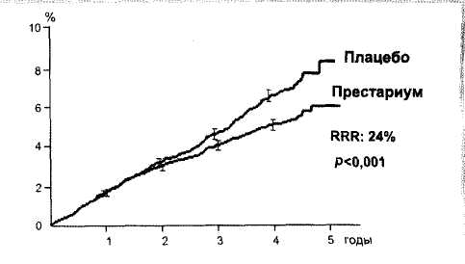
Lancet 2003; 362: 782—788
Рис. 6. Исследование EUROPA: престариум снижает риск развития ИМ у больных с ИБС без сердечной недостаточности.
12 218 больных со стабильной ИБС (лечение: аспирин, статины, Р-блокаторы). Престариум 8 мг, длительность наблюдения 4 года.
В крупном рандомизированном исследовании EUROPA лечение больных со стабильной ИБС без клинических признаков сердечной недостаточности периндоприлом привело к значительному снижению риска развития ИМ и сердечной недостаточности (рис. 6). Лечение периндоприлом было успешным на фоне применения аспирина, β-блокаторов и гиполипидемических средств. Это указывает на целесообразность проведения комбинированной терапии всем больным со стенокардией для улучшения прогноза. Предпочтительнее использовать препараты длительного действия с доказанным влиянием на прогноз (периндоприл 8 мг/сут однократно)
Кроме того, ингибиторы АПФ необходимо назначать всем больным со стенокардией с сопутствующей сердечной недостаточностью, сахарным диабетом, а также лицам с АГ.
.

200 мг, метопролол 50—200 мг, бисопролол 5—10 мг). Для оценки эффективности подобранной дозы проводят повторные пробы с дозированной физической нагрузкой (тредмил, велоэргометрия, чреспищеводная электростимуляция предсердий).
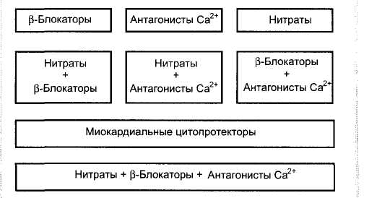
Принципы назначения антагонистов кальция
Антагонисты кальция способны полностью устранить или ослабить симптомы стенокардии, однако их благоприятное влияние на прогноз выживаемости, частоту осложнений не доказано. Это неоднородная группа препаратов. Их делят на две большие группы — дигидро-пиридины (нифедипин, амлодипин, фелодипин и др.) и недигидропиридины (верапамил, дилтиазем). В свойствах дигидропиридинов преобладает эффект периферической вазодилатации, поэтому они могут повышать симпатический тонус и способны вызвать тахикардию (это действие может быть нежелательным). Дигидропириди-' ны не влияют на сократимость миокарда и атриовент-рикулярную проводимость, поэтому они могут назначаться больным с синдромом слабости синусового узла, нарушенной атриовентрикулярной проводимостью, выраженной синусовой брадикардией. Назначают дигид-ропиридиновые препараты длительного действия.
В свойствах недигидропиридиновых антагонистов кальция преобладают отрицательное инотропное действие, отрицательное хронотропное действие, способность замедлять атриовентрикулярную проводимость. Эти препараты обладают антиаритмическими свойствами (в отношении суправентрикулярных аритмий). Однако их нельзя назначать при синдроме слабости синусового узла, нарушенной атриовентрикулярной проводимости, сердечной недостаточности.
Принципы назначения нитратов
Нитраты предотвращают возникновение приступов стенокардии, уменьшают их длительность и выраженность, но не изменяют выживаемости и частоты осложнений при длительном лечении стабильной стенокардии.
Основной принцип дифференцированного назначения нитратов — нахождение препаратов в крови лишь тогда, когда есть риск возникновения ишемии миокарда. Способ назначения нитратов выбирают в зависимости от функционального класса стенокардии. Для купирования возникших приступов стенокардии назначают нитраты быстрого и короткого действия (сублингвальные таблетки и аэрозоли нитроглицерина), а также нитраты средней продолжительности действия (изосорбида динитрат, изосорбида мононитрат).
Принципы назначения цитопротективных
препаратов
Из известных в настоящее время миокардиальных цитопротекторов наиболее изученным препаратом с доказанной антиангинальной и антиишемической эффективностью является триметазидин. Механизм действия триметазидина связан с подавлением (3-окисле-ния жирных кислот и усилением окисления пирувата в условиях ишемии, что приводит к сохранению в кардио-миоцитах необходимого уровня АТФ, уменьшению внутриклеточного ацидоза и избыточного накопления ионов кальция. Триметазидин модифицированного вы-
100
свобождения (триметазидин MB) может быть назначен на любом этапе терапии стабильной стенокардии для усиления антиангинальной эффективности (3-адрено-блокаторов, антагонистов кальция и нитратов.
Комбинированная антиангинальная терапия
Могут использоваться различные комбинации препаратов: р-адреноблокаторы + нитраты; (β -адренобло-каторы + дигидропиридины; нитраты + антагонисты кальция. Миокардиальные цитопротекторы могут быть назначены в любой комбинации (рис. 7).
Препараты, которые не следует назначать при ИБС
К настоящему времени доказана бесполезность кратковременного и длительного назначения (для улучшения прогноза) при стенокардии таких групп препаратов, как витамины и антиоксиданты, антибиотики, женские половые гормоны, рибоксин, АТФ, кокар-боксилаза.
Критерии эффективности лечения
Врач может реально оценить лишь собственно антиангинальное действие терапии. Для этого целесообразно рекомендовать больным вести дневник и регистрировать в нем количество приступов стенокардии, перечень и дозы потребляемых препаратов, а также общий уровень своей физической активности. По динамике этих показателей можно судить об эффективности назначенного лечения.
Более объективным методом оценки лечения являются пробы с дозированной физической нагрузкой. Результаты пробы, проведенной до назначения лечения, сравнивают с результатами пробы, проведенной на фоне лечения. При этом протокол обеих проб и критерии их прекращения должны быть одинаковыми. Лечение можно считать эффективным, если на фоне назначенного лечения переносимость нагрузки увеличилась не менее чем на одну ступень.
Показания к реваскуляризации
"Реваскуляризация миокарда" — широкое понятие, включающее как операцию коронарного шунтирования, так и различные виды чрескожных коронарных вмешательств. Наиболее известна и распространена баллонная ангиопластика, которая может сочетаться с другими воздействиями на атеросклеротически измененный коронарный сосуд, такими как установка металлического каркаса — эндопротеза (стента), выжигание бляшки лазером, разрушение бляшки быстро вра-
Рис. 7. Моно- и комбинированная антиангинальная терапия.
вдающимся буром и срезание бляшки специальным атеротомическим катетером.
Непосредственная клиническая эффективность транс-люминальной коронарной ангиопластики высока. Прекращаются приступы стенокардии и улучшается сократительная функция левого желудочка. Предотвращение рецидива болезни в результате развития рестеноза все более успешно решается с помощью введения стентов, покрытых специальными веществами.
Показанием к проведению ангиопластики коронарных артерий является стенокардия I—IV функционального класса, плохо поддающаяся медикаментозному лечению, при поражении одной или более коронарных артерий (при том, что неинвазивные тесты указывают на неблагоприятный прогноз естественного течения болезни). Стенозы должны быть доступны для катетерной технологии, а окклюзии иметь давность менее 3 мес.
При выраженном поражении основного ствола левой коронарной артерии предпочтительно хирургическое лечение, хотя в ряде случаев возможны баллонная ангиопластика и его стентирование.
Сравнение результатов медикаментозного лечения и ангиопластики показывает, что последняя имеет преимущество по эффективности в ближайшие сроки после процедуры, но при длительных сроках наблюдения различия нивелируются.
Аортокоронарное шунтирование с использованием венозных и артериальных трансплантатов получило достаточно широкое распространение. Низкие показатели смертности, высокая клиническая эффективность и увеличение продолжительности жизни больных свидетельствуют о преимуществе коронарного шунтирования перед медикаментозным лечением, особенно при многососудистых поражениях.
При сравнении результатов ангиопластики и коронарного шунтирования отмечаются идентичные клинические результаты, однако хирургический метод имеет преимущество у больных сахарным диабетом и лиц с серьезными нарушениями сердечного ритма. Кроме того, ангиопластика в ряде случаев не может выполняться из-за ограничения технических возможностей и анатомических особенностей (протяженные окклюзии артерии, выраженный кальциноз). Дифференцированный подход к назначению того или иного метода лечения позволяет добиться лучших конечных результатов.
Принципы ведения больных после реваскуляризации миокарда
Так как морфологической основой стенокардии является атеросклероз коронарных артерий, даже при полном успехе реваскуляризации — исчезновении признаков коронарной недостаточности при максимальной нагрузке — необходимо постоянное лечение, направленное на предотвращение прогрессирования атеросклероза и развития тромбоза. С этой целью пациенты должны постоянно соблюдать гиполипидемическую диету, принимать холестеринснижающие препараты (стати-ны), ангиагреганты (аспирин, клопидогрель), р-блокато-ры (после ИМ), ингибиторы АПФ, 2—3 раза в неделю по 30—45 мин заниматься физическими тренировками на субмаксимальном уровне (60—80% от максимального).
Оздоровление образа жизни и коррекция факторов риска
Оздоровление образа жизни больных ИБС, в том числе больных со стабильной стенокардией, является важнейшим лечебно-профилактическим мероприятием, как и устранение или коррекция факторов риска (АГ, сахарный диабет, дислипидемия, курение, избыточная масса тела, низкая физическая активность и др.).
Сексуальный аспект реабилитации
Интимные отношения у больных, страдающих стабильной стенокардией, имеют важные особенности. С одной стороны, в случае систематического отказа от сексуальных отношений у пациентов возникают невротические расстройства, с другой стороны, половой акт — это значительная физическая нагрузка, которая сопровождается повышенным потреблением миокардом кислорода. При половом акте у больных со стабильной стенокардией из-за повышения ЧСС и АД могут возникать условия для появления ангинозного приступа. Больные стенокардией должны быть информированы об этом и уметь предупредить приступ стенокардии путем приема антиангинальных препаратов. Больные со стенокардией высоких функциональных классов (III—IV) должны адекватно оценивать свои возможности в этом отношении и учитывать риск возможных осложнений. Больные со стенокардией с эректильной дисфункцией после консультации с врачом могут использовать ингибиторы фосфодиэстера-зы 5-го типа (силденафил, варденафил, тадалафил) с учетом противопоказаний к их применению (использование нитратов в любой форме, низкое АД, низкая толерантность к нагрузке).
Диспансерное наблюдение
Все больные со стабильной стенокардией независимо от возраста и наличия сопутствующих заболеваний должны состоять на диспансерном учете. Особо должна быть выделена группа больных со стабильной стенокардией высокого риска: с наличием в анамнезе ИМ, периодов нестабильности течения ИБС, частых эпизодов безболевой ишемии миокарда, серьезных расстройств сердечного ритма, явлений сердечной недостаточности, наличием тяжелых сопутствующих заболеваний (сахарный диабет, нарушения мозгового кровообращения и др.) — для проведения более тщательных и частых осмотров с использованием всех современных методов исследования и подбором оптимальной терапии.
Диспансерное наблюдение должно включать систематические визиты к врачу-кардиологу (терапевту) 1 раз в 6— 12 мес с ежегодным проведением инструментальных методов обследования (электро-, эхокардио-графия, нагрузочные пробы, холтеровское монитори-рование ЭКГ, суточное мониторирование АД), определением липидного профиля и подбором уровня физической активности, а также коррекции факторов риска. В других случаях амбулаторные визиты должны быть более частыми. При ухудшении течения стенокардии или появлении побочных эффектов проводимого лечения больной либо его родственники должны обращаться к врачу с внеочередным визитом.
101

